igus lancia un importante programma di riciclo per catene portacavi su scala globale
Rivalorizzare le catene portacavi usate e tutelare l'ambiente

Cosa succede quando una catena portacavi in plastica raggiunge la sua durata d'esercizio massima? Solitamente viene smaltita con gli altri rifiuti in plastica per poi essere bruciata. Con il programma di "riciclo di catene portacavi - chainge di igus", lo specialista motion plastics apre nuovi scenari: gli utilizzatori possono spedire a igus le loro vecchie catene portacavi in plastica – indipendentemente dal loro produttore – affinché vengano riciclate. E, oltre a risparmiare sui costi di smaltimento, l'utente riceverà un rimborso in base al peso netto, per un nuovo acquisto igus. Un vantaggio per il cliente e per l'ambiente.

Secondo il Plastikatlas 2019, soltanto il 16 percento dei rifiuti in plastica prodotti in Germania viene riutilizzato per nuovi prodotti. Anche se una catena portacavi in tecnopolimero, con elevate prestazioni tecnologiche e un lungo ciclo di vita, non è paragonabile ai vari prodotti monouso (come ad esempio gli imballaggi in plastica), alla fine del loro ciclo di vita, resta comunque il problema dello smaltimento. Solitamente, la catena viene smaltita insieme agli altri rifiuti in plastica. Raramente si ricicla veramente la plastica, perché il processo di smistamento dei rifiuti e la cosiddetta macinatura (lavorazione dei rifiuti plastici in granulato utilizzabile) sono molto costosi. Nella maggior parte delle fabbriche, le vecchie catene portacavi vengono smontate dalle macchine e finiscono nei contenitori per rifiuti industriali. In molti casi le plastiche vengono quindi bruciate. Ora, igus propone un'alternativa più ecologica: il programma di riciclo di catene portacavi "The chainge".

Riciclare diventa facile
L'obiettivo del programma è riciclare la plastica delle catene portacavi e riutilizzarla immettendola nuovamente nei cicli produttivi. Per fare ciò, gli utenti possono inviare a igus le loro vecchie catene in plastica – di qualsiasi marchio/produttore. Le plastiche verranno smistate in base al tipo di materiale, pulite, tritturate e condizionate. In seguito potranno essere riutilizzate da igus o da altre aziende per la fabbricazione di prodotti tecnici di ottima qualità. In cambio il cliente riceverà un credito da spendere in prodotti igus pari a 0,78 euro al chilo della merce di ritorno. "igus continua ad impegnarsi concretamente e con il programma "chainge" offre un ulteriore contributo alla riduzione dei rifiuti in plastica e al miglioramento del riciclaggio" afferma Frank Blase, amministratore delegato di igus GmbH, e continua: "Ma non è una novità per noi. In qualità di maggiore produttore al mondo di catene portacavi in plastica, già oggi riutilizziamo - sotto forma di rigranulato - il 99 percento dei rifiuti in plastica derivanti dai nostri processi produttivi. Il programma chainge rappresenta quindi un altro passo in avanti verso un'economia sostenibile." Iniziato dalla sede centrale igus in Germania, il programma è già attivo oltre che sul mercato tedesco anche in altri paesi (Cina, USA, Giappone, Taiwan e Corea). E nelle prossime settimane, verrà esteso in tutto il mondo ed anche in Italia.

Maggiori informazioni sul programma di riciclo delle catene portacavi chainge di igus, alla pagina www.igus.it/recycling.

Didascalia:
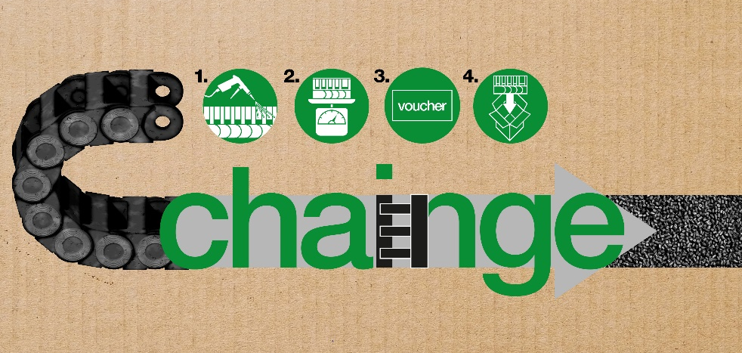
Foto PM7119-1
Per riciclare le vostre catene a fine vita basteranno pochi passaggi: rimuovere lo sporco dalla catena, pesare il materiale, compilare un breve modulo online e ritornarci il materiale. (Fonte: igus GmbH)
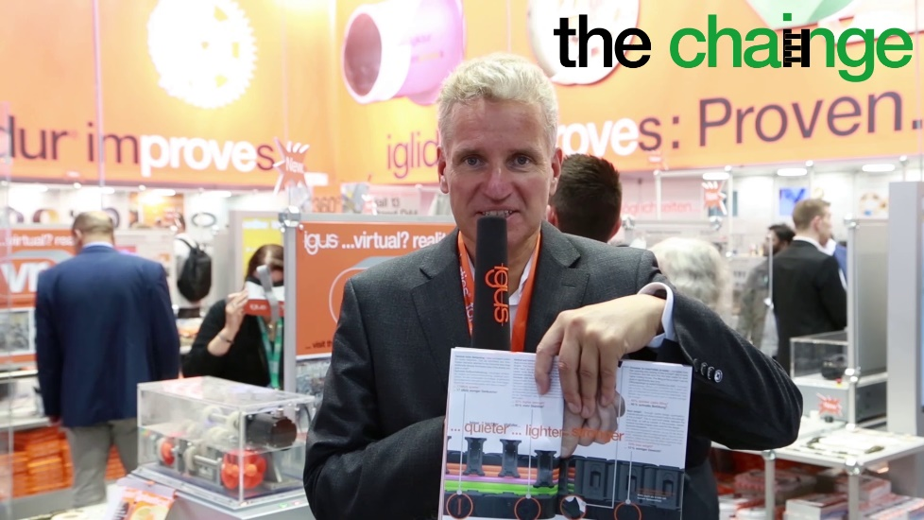
Foto PM7119-2
"igus continua ad impegnarsi concretamente e con il programma "chainge" offre un ulteriore contributo alla riduzione dei rifiuti in plastica e al miglioramento del riciclaggio" afferma Frank Blase, amministratore delegato di igus GmbH (Fonte: igus GmbH)

Relazioni Stampa igus GmbH (Germania)  Oliver Cyrus  Head of PR and Advertising  Anja Görtz-Olscher  PR and Advertising  igus® GmbH  Spicher Str. 1a  51147 Cologne  Tel. 0 22 03 / 96 49-459 or -7153  Fax 0 22 03 / 96 49-631  ocyrus@igus.net  agoertz@igus.net  www.igus.de/presse  Relazioni Stampa igus Srl (Italia)  Marie Olyve  Marketing & Communication Dept.  igus® S.r.l. con socio unico  via delle rvedine, 4  23899 Robbiate (LC)  Tel. +39 039 5906 266  molyve@igus.net  www.igus.it/press | INFORMAZIONI SU IGUS:  igus GmbH è leader mondiale nella produzione di sistemi per catene portacavi e di cuscinetti in polimero. Impresa a conduzione familiare con sede a Colonia (Germania), igus ha filiali in 35 paesi e conta circa 4.150 dipendenti in tutto il mondo. igus produce “motion plastics”, ovvero componenti plastici per l’automazione, che hanno generato nel 2018 un fatturato di 748 milioni di euro. Igus gestisce i più grandi laboratori di test del settore per poter offrire soluzioni e prodotti innovativi, sviluppati in base alle esigenze del cliente.  I termini "igus", “Apiro”, "chainflex", "CFRIP", "conprotect", "CTD", "drylin", "dry-tech", "dryspin", "easy chain", "e-chain", "e-chain systems", "e-ketten", "e-kettensysteme", "e-skin", “e-spool”, "flizz", “ibow”, “igear”, "iglidur", "igubal", “kineKIT”, "manus", "motion plastics", "pikchain", "plastics for longer life", "readychain", "readycable", “ReBeL”, "speedigus", "triflex", "robolink", "xirodur" e "xiros" sono marchi protetti ai sensi delle leggi vigenti sui marchi di fabbrica nella Repubblica Federale Tedesca e in altri paesi, ove applicabile.

Heinrich-Böll-Stiftung & Bund für Umwelt und Naturschutz Deutschland (BUND), Der PLASTIKATLAS 2019,https://www.bund.net/fileadmin/user_upload_bund/publikationen/chemie/chemie_plastikatlas_2019.pdf

